1.在用户进行浏览器访问的时候先进入路由，进而路由找控制器进行找到对应的控制器方法进行视图渲染。

2.在routes/web.php 这里进行路由的设置：

Route::get('/参数','xxxController@action');

第一个参数是URL路径，忽略域名，可以理解成带的参数；

第二个参数是控制器，在找到控制器对应的方法；

3.在app/Http/Controller 这里来编写控制器：

namespace App\Http\Controllers;

use Illuminate\Http\Request;

在控制器里的方法是自定义的，并且return '字符串';则直接输出这个字符串；

若要进行图形渲染则 return view('URL'),**因为默认是在resources/views/下面**;

4.1、在resources/views/URL 路径中，URL 是可以自己建立的文件夹以及文件，并且

html文件后缀都是 .blade.php ，因为Laravel自带blade的引擎模板，可以使我们

在编译的时候编译成php代码；

4.2、此时我们又有一个问题，那就是代码的冗余，重复的代码太多了，这个时候我们

就要用系统自带的视图的继承 @extends(URL),先在default模板那里设置好变量@yield

(变量),然后在子视图那里继承使用，如图:

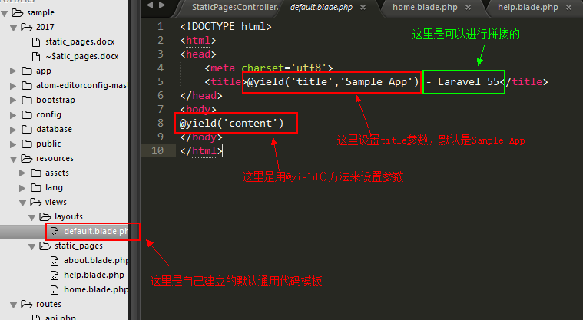

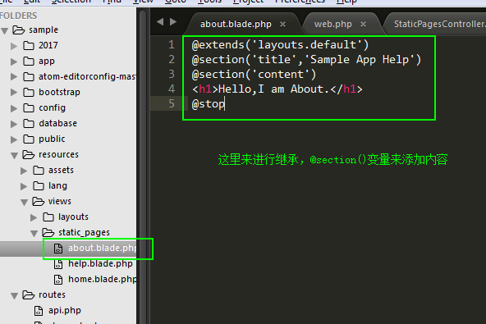

5、我们可以使用php artisan 来进行一系列的操作，但要注意的是当前的项目下操作，比如我们这是在sample项目的。